Zahlen

1 |  | egy
2 |  | kettő, két
3 |  | három
4 |  | négy
5 |  | öt
6 |  | hat
7 |  | hét
8 |  | nyolc
9 |  | kilenc
10 |  | tíz
11 | 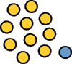 | tizenegy
12 | 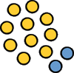 | tizenkettő
13 | 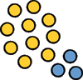 | tizenhárom
14 | 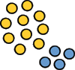 | tizennégy
15 | 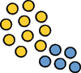 | tizenöt
16 | 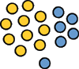 | tizenhat
17 | 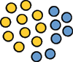 | tizenhét
18 | 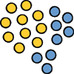 | tizennyolc
19 | 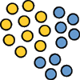 | tizenkilenc
20 | 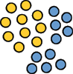 | húsz
30 |  | harminc
40 | 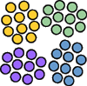 | negyven
50 |  | ötven
60 |  | hatvan
70 |  | hetven
80 |  | nyolcvan
90 |  | kilencven
100 | 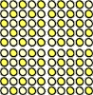 | száz
1000 |  | ezer
addieren |  | hozzáad
größer als | 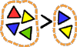 | nagyobb mint
Kleiner als |  | kisebb mint
subtrahieren | 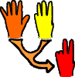 | kivon
Taschenrechner | 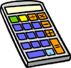 | számológép
zählen |  | számol
Anm.: Der Druck des Dokumentes kann sich wegen der vielen Grafiken etwas verzögern

